Лабораторная работа №11

Текстовой редактор emacs

Юсупова Ксения Равилевна

Содержание

# 1 Цель работы

Познакомиться с операционной системой Linux. Получить практические навыки работы с редактором Emacs.

# 2 Выполнение лабораторной работы

Открыли emacs(рис. 1).

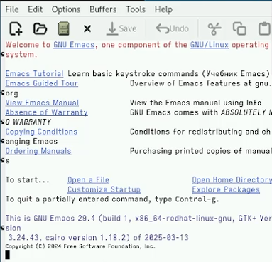

Рис. 1: Открыли emacs

Создали файл lab07.sh с помощью комбинации Ctrl-x Ctrl-f и набрали текст(рис. 2).

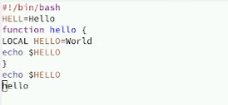

Рис. 2: Создали файл lab07.sh с помощью комбинации Ctrl-x Ctrl-f и набрали текст

Вырезали одной командой целую строку (С-k) и вставили эту строку в конец файла (C-y)(рис. 3).

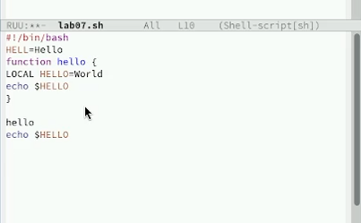

Рис. 3: Вырезали строку и вставили в конец файла

Выделили область текста (C-space) и скопировали область в буфер обмена (M-w).(рис. 4).

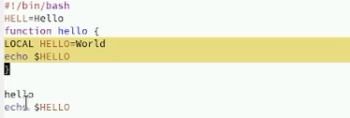

Рис. 4: Выделили область текста и скопировали

Вставили область текста в конец файла(рис. 5).

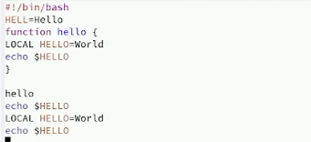

Рис. 5: Вставили область текста в конец файла

Вновь выделили эту область и на этот раз вырезали её (C-w)(рис. 6).

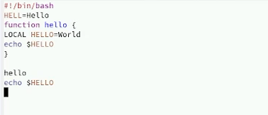

Рис. 6: Вновь выделили эту область и на этот раз вырезали её

Отменили последнее действие (C-/).(рис. 7).



Рис. 7: Отменили последнее действие

Научились использовать команды по перемещению курсора. Переместили курсор в начало строки, в конец строки, в начало буфера, в конец буфера.

Вывели список активных буферов на экран (C-x C-b).(рис. 8).

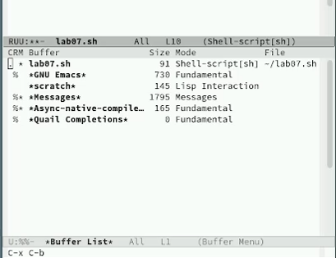

Рис. 8: Вывели список активных буферов

Переместились во вновь открытое окно (C-x) o со списком открытых буферов и переключились на другой буфер.(рис. 9).



Рис. 9: Переместились в открытое окно со списком открытых буферов и переключились на другой буфер

Теперь вновь переключилсь между буферами, но уже без вывода их списка на экран (C-x b)(рис. 10).

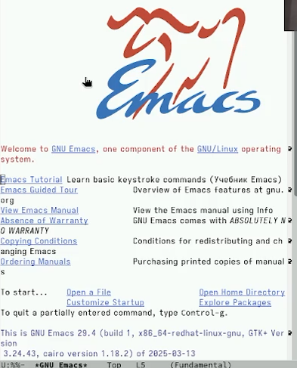

Рис. 10: Вновь переключились между буферами

Поделили фрейм на 4 части: разделили фрейм на два окна по вертикали (C-x 3), а затем каждое из этих окон на две части по горизонтали (C-x 2). В каждом из четырёх созданных окон открыли новый буфер (файл) и ввели несколько строк текста(рис. 11).

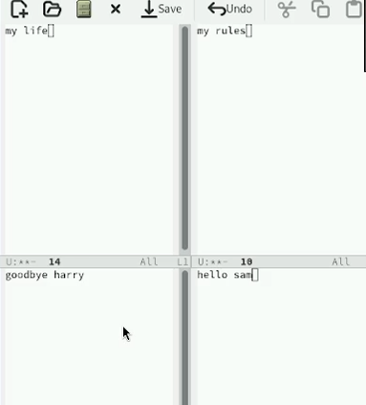

Рис. 11: Поделили фрейм на 4 части и в каждом из четырёх созданных окон открыли новый буфер (файл)

Перешли в режим поиска и замены (M-%), ввели текст, который следует найти (рис. 12).

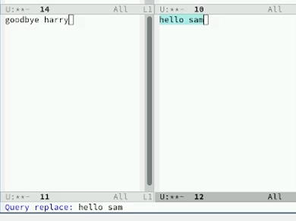

Рис. 12: Перешли в режим поиска и замены (M-%), ввели текст, который следует найти

Заменили текст(рис. 13).

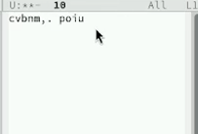

Рис. 13: Заменили текст

Испробовали другой режим поиска, нажав M-s (рис. 14).

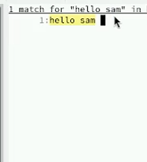

Рис. 14: Испробовали другой режим поиска, нажав M-s

# 3 Выводы

В ходе лабораторной работы больше познакомились с операционной системой Linux. Получили практические навыки работы с редактором Emacs.

# 4 Ответы на контрольные вопросы

1. Краткая характеристика редактора Emacs

Emacs — расширяемый кроссплатформенный текстовый редактор, работающий в терминале и графическом режиме. В Fedora устанавливается пакетом emacs или emacs-nox (консольная версия). Поддерживает:

* Гибкую работу в терминале под Sway/Wayland
* Полную интеграцию с shell-окружением
* Управление через клавиатуру (важно для tiling WM)

1. Особенности, осложняющие освоение в Sway

* Комбинации клавиш могут конфликтовать с хоткеями Sway (например, Mod+C)
* Отсутствие графического меню по умолчанию
* Сложность переключения между буферами без мыши

1. Буфер и окно в терминологии Emacs

* **Буфер** - аналог вкладки (файл, процесс, лог)
* **Окно** - область отображения (в терминале - разделённые tmux-подобные области)

1. Можно ли открыть 10 буферов в одном окне?

Да, ограничений нет.

1. Стандартные буферы при запуске:
   * *scratch*
   * *Messages*
   * *GNU Emacs*
2. Ввод комбинаций:
   * C-c |: Ctrl+c, затем Shift+
   * C-c C-|: Ctrl+c, затем (с зажатым Ctrl) Shift+
3. Разделение окна:
   * Горизонтально: C-x 2
   * Вертикально: C-x 3
4. Файлы настроек:
   * ~/.emacs.d/init.el
   * ~/.config/emacs/early-init.el
5. Клавиша Esc:
   * Выполняет функцию Meta-клавиши
   * Можно переназначить через (global-set-key)
6. **Vi** предпочтительнее в Linux Fedora со Sway, потому что:

* Имеет более эргономичные сочетания клавиш, не конфликтующие с хоткеями Sway
* Быстрее запускается и работает в терминальном режиме
* Лучше интегрируется с tiling window manager (нативное разделение окон)
* Требует меньше ресурсов для базового использования
* Более стандартизированная навигация (hjkl)
* Удобнее для администрирования системы и быстрого редактирования конфигов
* Имеет предустановленную версию (vi) во всех дистрибутивах Linux
* Лучше подходит для работы через SSH